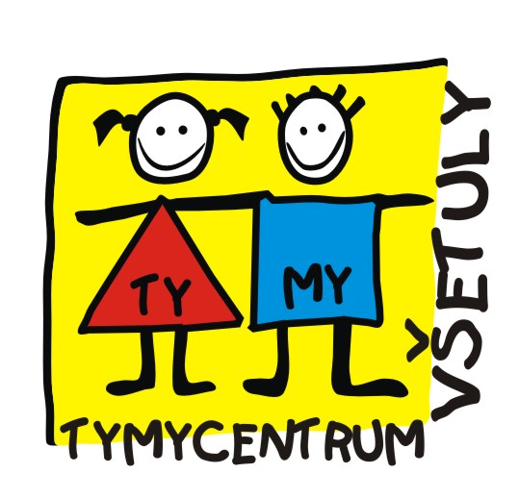
NBÍ
Středisko volného času, p.o.
Sokolská 70, 769 01 Holešov
Tel: 573 39 69 28, 734 358 563 IČ: 75088606
www.tymycentrum.cz, e-mail: info@tymycentrum.cz

OZDRAVNÝ POBYT S TYMY
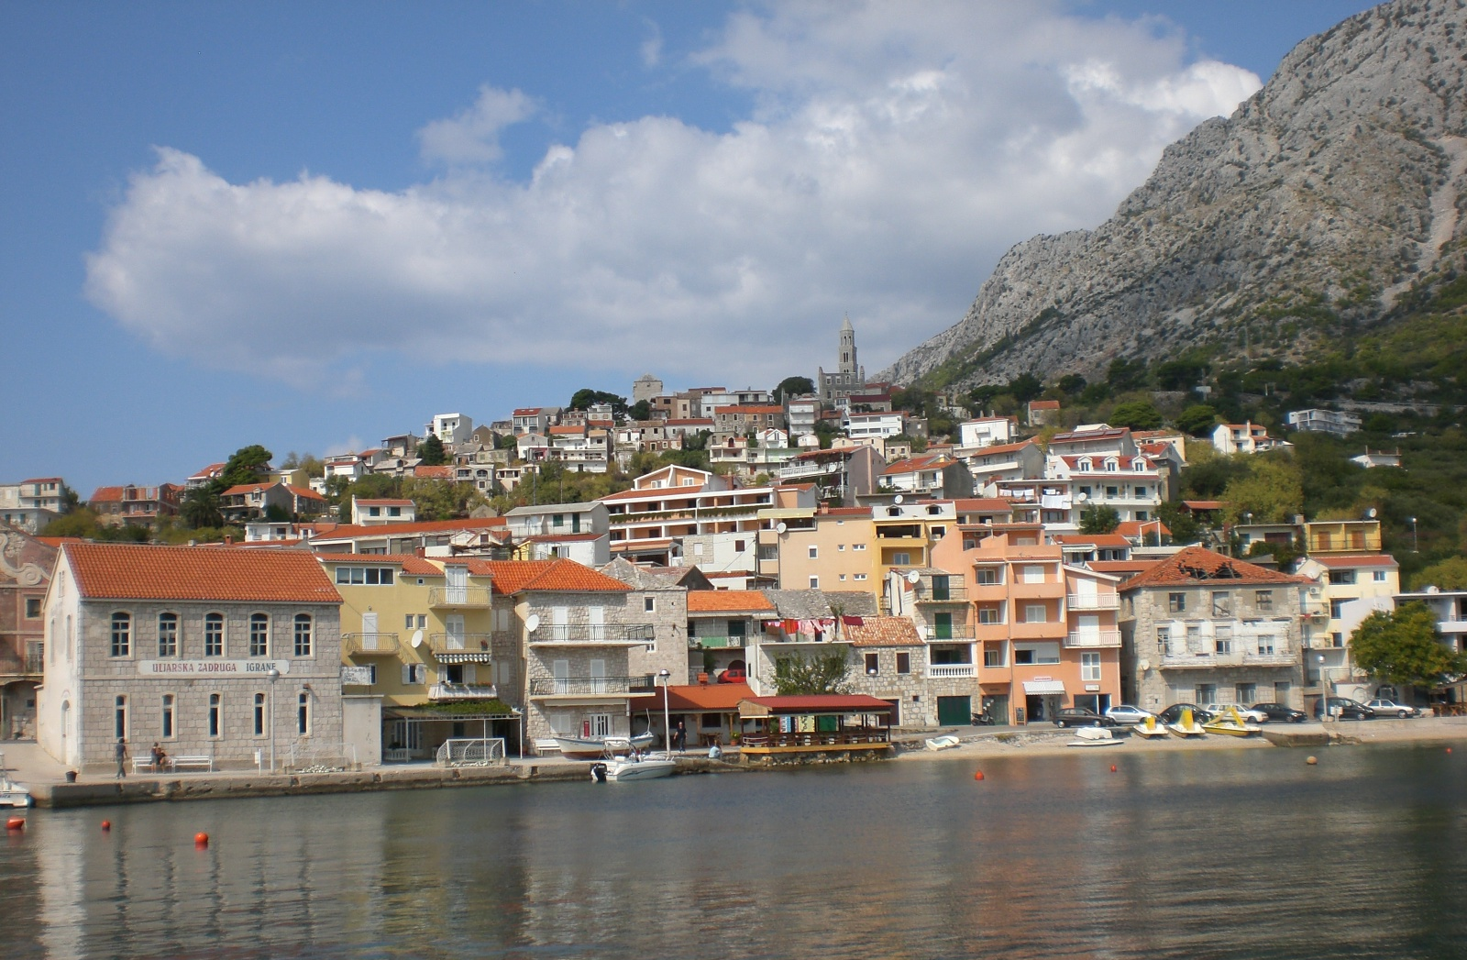
IGRANE
MAKARSKÁ RIVIÉRA

15. 8. – 24. 8. 2025

Letovisko a současně malebné rybářské městečko v jižní části Makarské riviéry, bílá oblázková pláž, několik typických restaurací a kaváren, příjemná dalmatská architektura, vysoké hory masívu Biokova přímo nad letoviskem - to vše činí z Igrane jedno z nejvyhledávanějších míst dovolené na Makarské riviéře

Cena: 9. 700,- Kč /os.
(zahrnuje dopravu, ubytování, povlečení,
delegátské služby, pojištění proti úpadku)

Ubytování v apartmánech
Možnosti vlastního vaření - v apartmánu je kuchyňka
Možnost polopenze nebo jen večeře - za příplatek

Fakultativní výlety : Dubrovník, Mostar, Makarská, Biokovo, ……

Zájemci, hlaste se prosím obratem v kanceláři SVČ TYMY
(přihláška obratem + záloha 4. 000,- Kč do 28. 2. 2025)
Počet míst omezen !!!!!

